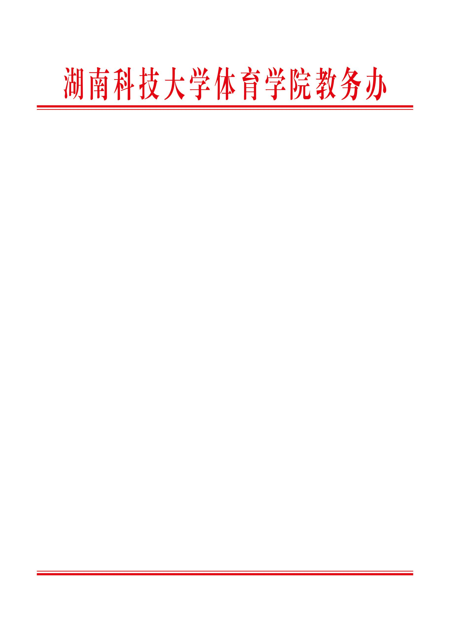
体育学院教务办 [2019] 4号
湖南科技大学体育学院院内调整专项细则
为进一步加强体育学院本科专业建设与管理，加强本科专业设置与专业调整工作的规范管理，促进学校本科专业设置的整体优化，提高专业建设管理水平，根据《普通高等学校本科专业设置管理规定》（教高〔2012〕9号）等文件精神，结合学院实际特制定本暂行细则
1.调整频次：
学生在籍期间只允许一次院内专项调整
2.调整时间：
学生在选定专项后（运动技能基础），只能在第三学期内允许调整，规定时间外不允许调整。
3. 申请时间：
学生在第三学期（第15周）提出书面申请。
4. 转专项考核时间：
第三学期第16周周末（具体时间教务办统一通知）学院统一组织考核（考试细则详见附件）。
5. 工作流程：
学生提出书面申请 ---教务办领取《体育学院体育学院院内调整专项申请表》 现任专项老师签字同意 拟转入专项老师签字同意 教学系主任审核签字 学院统一组织学生专项考核（成绩合格） 主管教学院长审核签字 学院公示五天无异议 教务办老师办理院内调整专项程序 学生到转入新专项班级上课。
6. 下列情况之一者，不得转专项：
1）已经有过一次转专业记录。
2）在原专项班课堂考勤缺课四次及以上。
3）根据转专业考试细则，转专业专项考试成绩未能达80分或合格要求者。
4）有记过（含）及以上处分 。

湖南科技大学体育学院院内调整专项考试细则

- 排球：对墙上直径0.70米的圆圈内，先传一个球，后垫一个球，连续交替进行，其中垫球、传球各25个，总数为50个，每个球计2分总计100分。要求将球传、垫到圆圈内，方可得分，未传、垫球入圆圈内每次扣1分。测试过程中，如出现连续两次传球或垫球且传、垫到圆圈内，第二次扣0.5分。如连续三次（含三次）以上传球或垫球，不论球传、垫到圆圈内或圈外，第三次（含第三次）以上，每次扣1分，每人测试两次，取最好成绩。
2.篮球：测试办法：（如图1所示）
（1）开始：测试学生持球站于底线中点处，裁判发令后，开始计时，运球进入场内，进行第一个测试环节——运球过障碍。
（2）运球过障碍：测试学生在第一个障碍处运球从右侧绕过，第二个障碍运球从左侧绕过，第三个障碍运球从右侧绕过，直到抵
达传球线（球筐A）。
（3）反弹传球：过完障碍之后，测试学生运用反弹传球将手中所持的球传入球篮1，如果第一次传球进入球篮则顺利过关，继续下一测试环节；如果第一次没有进入球篮，必须利用球筐A 中的球继续传球，直至传进一个为止，然后进入下一个测试环节。
（4）投篮：这一环节球柱C 上一个球，测试学生获得球后必须在罚球区域内投中一球（投篮方式自选）之后才能过关，如未投进，则自己抢篮板球后运球回罚球区继续投篮，直至投进为止，然后进入下一个测试环节——双手胸前传球。
（5）双手胸前传球：这一环节测试学生必须站在传球限制线（以
篮圈中心的地面投影点为圆心，以该圆心到罚球线中点的距离为半径
画一圆弧）内，持球筐B 中的球运用双手胸前传球传进球篮2 一个球，然后进入下一个测试环节。
（6）运球过障碍：完成双手胸前传球的比赛环节之后，测试学生必须持球柱D 上的球快速运球，从第四个障碍物的右侧绕过，然后从左侧绕过第五个障碍，再从右侧绕过第六个障碍，直至进入最后一个测试环节——行进间单手低手投篮。
（7）行进间单手低手投篮：测试学生将球投入篮圈之后计时钟即停止计时。
（8）每人测试两次，取最好成绩。
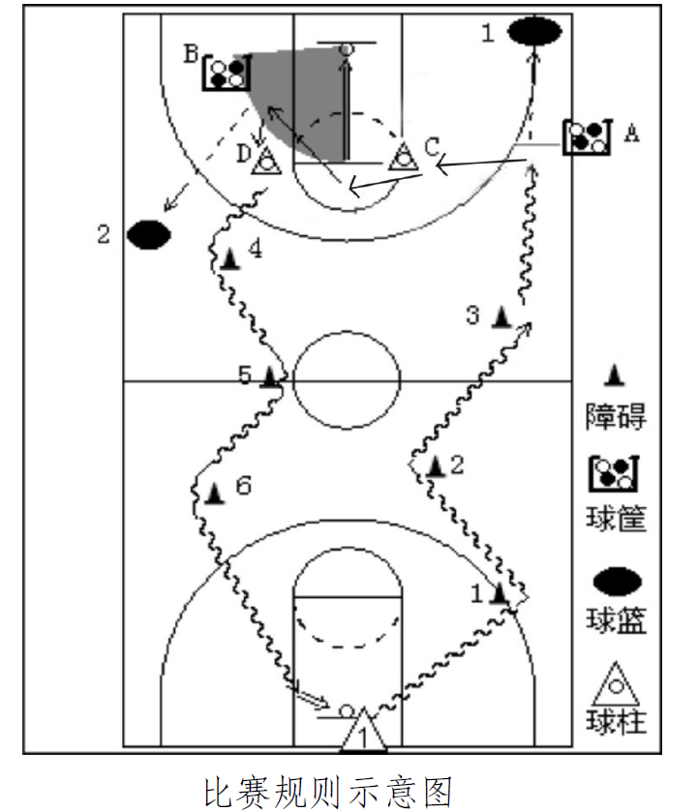

图1

篮球评分标准
男生 |  | 女生
时间（S） | 成绩（分） | 时间（S） | 成绩（分）
22 | 100 | 32 | 100
23 | 95 | 33 | 95
24 | 90 | 34 | 90
25 | 85 | 35 | 85
26 | 80 | 36 | 80
27 | 75 | 37 | 75
28 | 70 | 38 | 70
29 | 65 | 39 | 65
30 | 60 | 40 | 60
31 | 55 | 41 | 55
32 | 50 | 42 | 50
33 | 45 | 43 | 45
34 | 40 | 44 | 40

3.足球：
（1）场地设置
1）以O 为圆心，以2 米、3 米、4 米分别为半径，画出3 个不同半径的同心圆。圆心处插上一根0.5 米高并系有彩色小旗的标志杆，作为传准目标。
2）以25 米（男生）、20 米（女生）长为半径，从圆心向任何方向画一个5 米长的弧为传球限制线。
（2）测试方法
1）测试学生将球放在限制线上，用任何一脚的背内侧或脚背正面等脚部位置向圆圈内传球，落点在圆圈内或圈线上均为有效。
2）每人连续测试5 次，选4 次最好成绩计算成绩，4 次成绩之和为该项测试成绩。
（3）评分方法
该项目成绩满分为100分，踢中半径为2 米的圆圈内（含线上）的每次计30 分，踢中3 米圆圈内（含线上）的每次计25分，踢中4 米圆圈内（含线上）的每次计15分，未踢中不计算成绩，每人测试两次，取最好成绩。
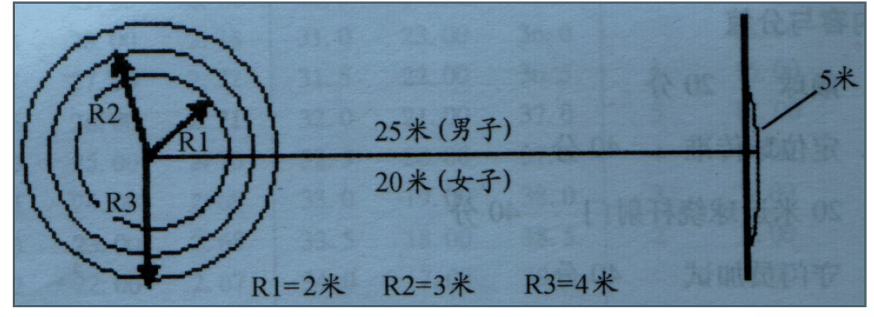
4.健美操：第三套全国大众锻炼标准四级规定动作，教师根据学生现场表现打分。
5.体育舞蹈：自由选择一个舞种自编套路2-3分钟，教师根据学生现场表现打分。
6. 乒乓球：1分钟二人正手位斜线对攻40板及以上（合格），可连续测试两次选最好成绩。如被测人失误从0开始，陪测人失误被测人计连续扳数（陪测人员为乒乓球教师）。
7.羽毛球：正手击打高远球
1）正手击打正手位直线高远球10个。
2）正手击打正手位斜线高远球10个。
3）正手头顶击打直线高远球10个。
4）正手头顶击打斜线高远球10个。
单项击球进入有效区不低于4个、总球数进入有效区域不低于24视为合格。
有效区域说明：以羽毛球单打边线向场内延伸1.2米、端线向中线延伸1.2米组成的正方形为有效区。场地左右两边各一个有效区。
8：武术：武术段位拳（二段），教师根据学生现场表现打分。
9：网球：底线对拉（不低于15个回合视为合格），要求球均落在单打区以内，（正反手均可）可连续测试两次选最好成绩。如被测人失误从0开始，陪测人失误被测人计连续回合数（陪测人员为网球教师）。


体育学院教务办
2019年10月30日

